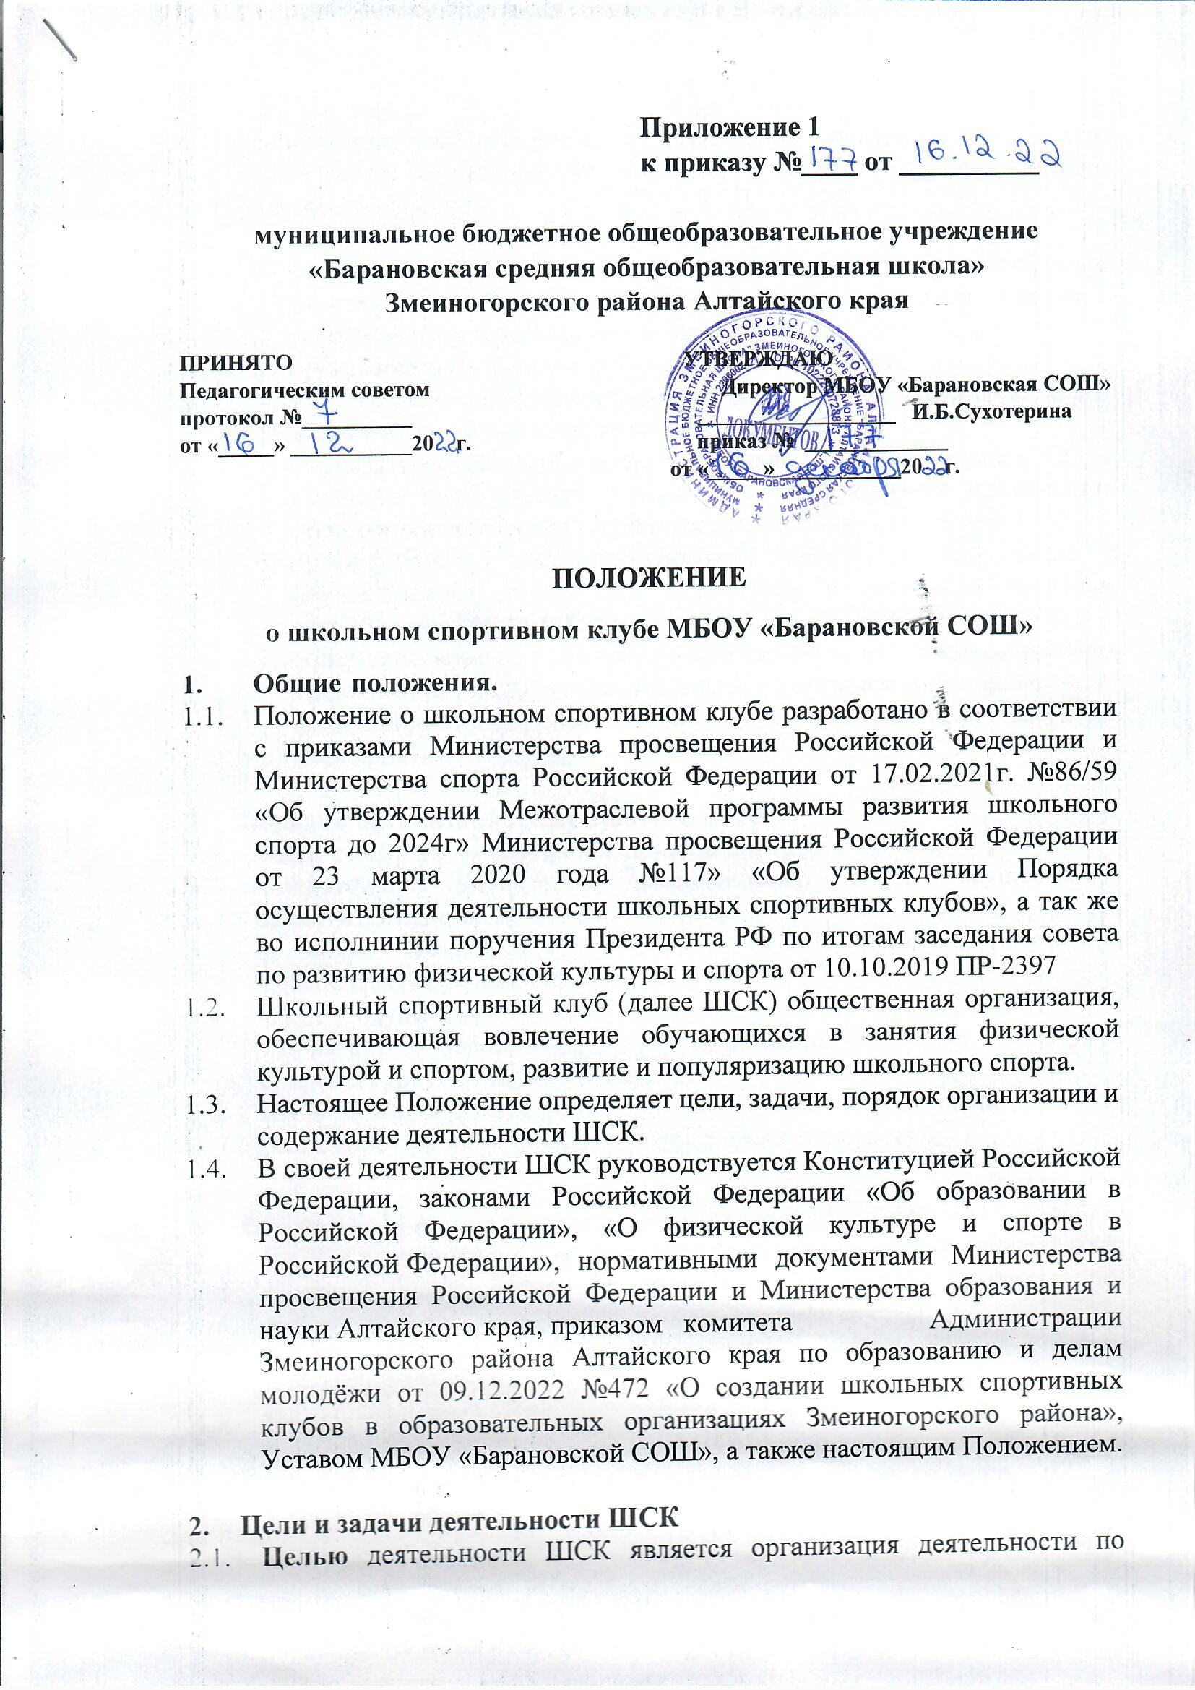

* 1. вовлечению обучающихся, родителей и педагогов в занятия физической культурой и спортом, развитие и популяризация школьного спорта.
  2. **Задачи деятельности ШСК:**

1. вовлекать обучающихся, родителей и педагогов в систематические занятия физкультурой и спортом, формировать у них мотивацию и устойчивый интерес к укреплению здоровья;
2. организовывать физкультурно-спортивную работу;
3. участвовать в спортивных соревнованиях различного уровня;
4. вести работу по пропаганде здорового образа жизни;
5. оказывать содействие членам спортивных сборных команд ОО, в создании необходимых условий для эффективной организации образовательного и тренировочного процессов;
6. организовывать спортивно-массовую работу, в том числе с обучающимися, имеющими отклонения в состоянии здоровья, ограниченные возможности здоровья;
7. совершенствовать систему обобщения и распространения эффективного педагогического опыта по организации и проведению физкультурно-оздоровительных и спортивно-массовых мероприятий.
8. **Порядок организации деятельности ШСК.**
   1. ШСК создается на основании Приказа директора школы;
   2. Оперативное управление деятельностью ШСК осуществляет заместитель директора по ВР;
   3. В целях организации деятельности ШСК приказом директора определяется руководитель ШСК;
   4. ШСК осуществляет свою деятельность во взаимодействии с Управлением образования, центром развития физической культуры, спорта и туризма городского округа;
   5. ШСК может являться базой для организации мероприятий в рамках реализации своих функций и направлений деятельности;
9. **Основные функции, направления деятельности ШСК.**
   1. ШСК в соответствии с возложенными на него задачами осуществляет функции планирования, организации и проведения физкультурно-оздоровительной и спортивно-массовой работы школы;
   2. ШСК осуществляет свою деятельность в соответствии с Уставом школьного спортивного клуба;
   3. Направления ШСК:

* организация и проведение спортивных, физкультурных и оздоровительных мероприятий в школе, в том числе организация и проведение общешкольной Спартакиады;
* воспитание физических и морально-волевых качеств, укрепление здоровья обучающихся;
* проведение работы по физической реабилитации обучающихся, имеющих отклонения в состоянии здоровья, ограниченные возможности здоровья, привлечение их к участию в мероприятиях;
* формирование команд по различным видам спорта и обеспечение их участия в соревнованиях разного уровня;
* поощрение обучающихся, добившихся высоких показателей в физической культуре и спорте;
* информирование обучающихся о проводимых спортивных, физкультурных и оздоровительных мероприятиях в школе и других организациях.
  1. Основными формами работы ШСК являются занятия в секциях, группах и командах, комплектующихся с учетом пола, возраста, состояния здоровья и уровня физической подготовленности и спортивной направленности, по желанию детей;
  2. Организацию и проведение занятий организуют учителя физической культуры, и педагоги дополнительного образования школы;
  3. Занятия в спортивных секциях проводятся в соответствии с образовательными программами и учебными планами.
  4. Медицинский контроль за всеми занимающимися в спортивных секциях осуществляется руководителем клуба, учителем физической культуры во взаимодействии с медицинской сестрой школы;
  5. Участниками ШСК могут быть обучающиеся, родители (законные представители), педагогические работники школы.

1. **Права, обязанности и ответственность участников ШСК.**
   1. Права и обязанности педагогов ШСК определяются трудовым законодательством Российской Федерации, Уставом МБОУ «Барановская СОШ», правилами внутреннего трудового распорядка, должностными инструкциями.
   2. Обучающиеся имеют право в соответствии со своими способностями, возможностями и интересами на выбор секций и групп для занятий, участвовать в физкультурно-оздоровительных мероприятиях, спартакиадах, физкультурных праздниках, прочих спортивно-массовых мероприятиях в составе сборной школьного спортивного клуба.
   3. Обучающиеся, члены клуба обязаны добросовестно посещать занятия в спортивных секциях, кружках, объединениях, зачисление (Положение об организации дополнительного образования в школе) в которые осуществляется при наличии сертификата ПФДО и заявления родителей (законных представителей), а также бережно относиться к спортивному оборудованию и имуществу.
   4. Ответственность за качество выполнения возложенных настоящим Положением на ШСК целей, задач, функций, реализацию направлений деятельности, сохранность оборудования и спортивного инвентаря, а также за создание условий для эффективной работы участников ШСК несет руководитель ШСК.
2. **Заключительные положения.**
   1. Изменения и дополнения в настоящее Положение вносятся Советом ШСК и принимаются на его заседании.
   2. Настоящее Положение вступает в силу с момента его утверждения директором. Изменения, вносимые в положение, вступают в силу в том же порядке.
   3. После утверждения Положения или изменений, внесенных в него, текст Положения или изменений доводится до сведения педагогического коллектива с использованием общедоступных информационных ресурсов.